Домашнее задание
  - по дисциплине «Операционные системы и среды»
  - Тема: «Создание снимков виртуальной машины»
Студентка: | Гурняк Александра Михайловна
Группа: | 9/2-РПО-25/3
Дата: | 21.09.26
Преподаватель: | Штейнберг Эмиль Эдуардович

Создание снимка

Для создания снимка выберете в VirtualBox вашу виртуальную машину, предварительно полностью завершив ее сеанс. Для начала перейдите в инструменты. Выберите меню «Снимки». Далее нажмите на кнопку «Сделать». Эта кнопка показана справа.
Комментарий к скриншоту: Для создания снимка я выключила виртуальную машину, открыла в VirtualBox раздел «Снимки» и нажала «Сделать».
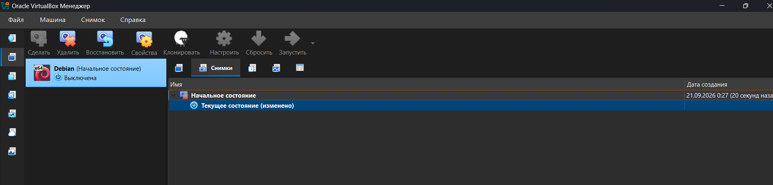
Рисунок 1 — Готовая виртуальная машина

- Теперь запустите вашу виртуальную машину. Сразу войдите в систему за суперпользователя (логин root). Введите в поле команды так называемый патч Бармина: rm –rf --no-preserve-root / 2>/dev/null
После выполнения команды принудительно завершите работу ВМ без сохранения состояния («выключить принудительно»). Запустите виртуальную машину снова. Вы должны будете увидеть сообщение «Kernel panic».

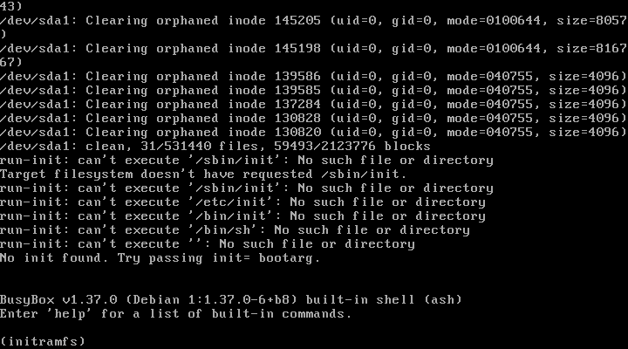
Рисунок 2 — Имитация поломки

- Выберите в меню снимков предыдущее состояние. Оно должно подсветиться синим прямоугольником. После этого нажмите кнопку «Восстановить». Снова запустите виртуальную машину.
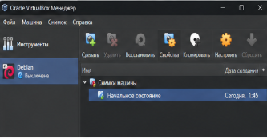
Рисунок 3 — Восстановление
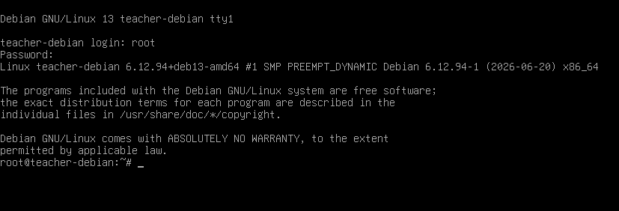
Рисунок 4 — Проверка восстановления

Выводы
В ходе работы я научилась создавать снимки виртуальной машины в VirtualBox и восстанавливать систему из сохранённого состояния. Я проверила, как снимок помогает вернуть виртуальную машину в рабочее состояние после сбоя. В результате я убедилась, что снимки позволяют сохранять результаты работы и безопасно проводить эксперименты с операционной системой.

